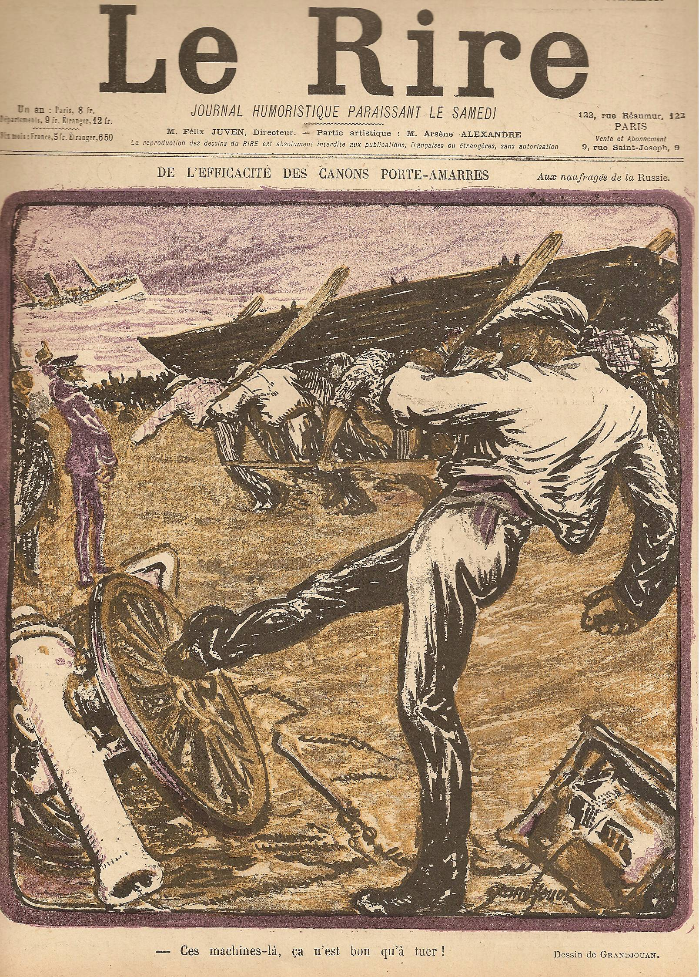
Association d’Animation et de Sauvegarde de Floirac
vendredi 10 janvier 2017 à 20 h 30

au cantou de Floirac

Conférence

Caricatures,

dessins de presse,

liberté d'expression,

de 1830 à nos jours.

par Charles Soubeyran

